ROTINA DO TRABALHO PEDAGÓGICO PARA SER REALIZADA EM DOMICÍLIO (BERÇÁRIO I-A) - Profª Daiane
- Data: 10/05 a 14/05 de 2021
E.M.E.I. “Emily de Oliveira Silva”
SEGUNDA-FEIRA | TERÇA-FEIRA | QUARTA-FEIRA | QUINTA-FEIRA | SEXTA-FEIRA
BERÇÁRIO I-A  - ATIVIDADE 1  - Atividade Prática: Lanterna  - Usando a lanterna, pode-se explorar a coordenação visual e espacial, em que o bebê terá que acompanhar com os olhos o espaço por onde o ponto luminoso irá passar. O bebê tenta “pegar” o ponto de luz, o que possibilita também o trabalho de coordenação visual e motora.  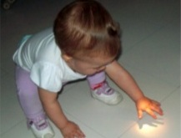 | BERÇÁRIO I-A  - ATIVIDADE 1  - Vídeo: Vamos dar as mãos! – Amigos  - Selvagens – de Seb Braun  - História contada pela PROFESSORA DAIANE  Disponível em: https://youtu.be/QDcB0LJ3eMc | BERÇÁRIO I-A  - ATIVIDADE 1  - Atividade Prática: Macarrão  - Conseguir segurar os objetos utilizando os dedos polegar e indicador é uma grande conquista para o desenvolvimento da coordenação motora fina. Ela resultará, futuramente, nas capacidades de escrever e recortar. Pegar fios de espaguete exige movimento de pinça, tão importante nessa fase do desenvolvimento.  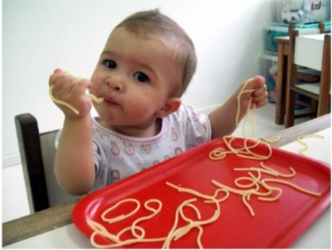 | BERÇÁRIO I-A  - ATIVIDADE 1  - Vídeo: Pintinho Amarelinho - Bob Zoom  Disponível em: https://youtu.be/NGYh8Lv56oc | BERÇÁRIO I-A  - ATIVIDADE 1  - Dia da massagem  - A massagem é uma atividade prazerosa e facilitadora de momentos relaxantes em qualquer idade, é muito importante o toque, do contato pele com pele entre o adulto e a criança por ela cuidada, especialmente nos primeiros anos de vida.  - Observação  - Se o bebê tiver um hidratante ou óleo específico para ele, seria interessante estar aproveitando esse momento para usá-lo na massagem.  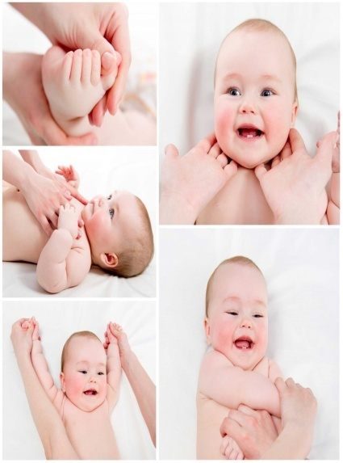  Bom final de  semana!!!
***ROTINA Nº 15***

